**Справка**

**по спортивной развлекательной игре «Веселые старты»**

**в МКОУ «Халимбекаульская СОШ им. Героя России Аскерова А.М»**

**на 4 квартал 2017-2018 уч. год.**

В целях реализации данной программы в школе был составлен план мероприятий на 4 квартал

|  |  |  |  |  |  |  |  |
| --- | --- | --- | --- | --- | --- | --- | --- |
| **№** | **Мероприятие** | **Класс** | **Сроки** | **К-во уч-ся** | **Ответств** | **Приглаш.** | **Ожидаемый результат** |
| 3 | Выставка рисунков «Папа, мама, я – спортивная семья». | 2-7 | 30/11.17 | 123 | Учит.рисов. |  | Пропаганда ЗОЖ. Способствовать воспитанию чувства коллективизма, сплоченности. |
| 5 | «Спорт – альтернатива пагубным привычкам»  «Весёлые старты» | 2-3 | 30.11.17 | 60 | Кл.рук. |  | Сближение родителей и их детей, представление о ЗОЖ. |
| 8 | Кл.час. «В здоровом теле – здоровый дух!». | 5-8 | 9.12.17 | 220 | Соц.пед. –Меджидова З.И. |  | Вести ЗОЖ, формирование правил ЗОЖ. |
| 9 | Прослеживание отдельных учащихся в спортивной **жизни «Я выбираю спорт».** | 5-11 | 27/11.17.19/10.17. | 1 7 | Кл/рук. |  | Формирование у подростков самодеятельных коллективов в воспитании подрастающего поколения. |
| 10 | Турнир одновременного сеанса по шашкам и шахматам. | 5-11 | 7/10.17. | 35 | Вож. | Батырбеков М.А. | Увлечение учащимися настольными играми. |

**30/11. 2017** года учителями рисования Джамалутдиновой З.Д. и Абуковой И.А была проведена выставка работ учащихся 2х-7х классов на тему «Папа, мама, я – спортивная семья**».**

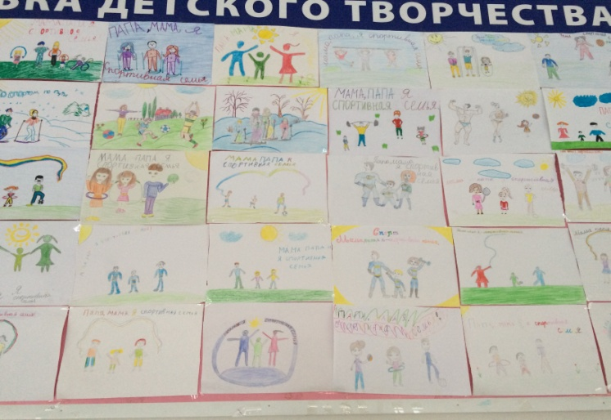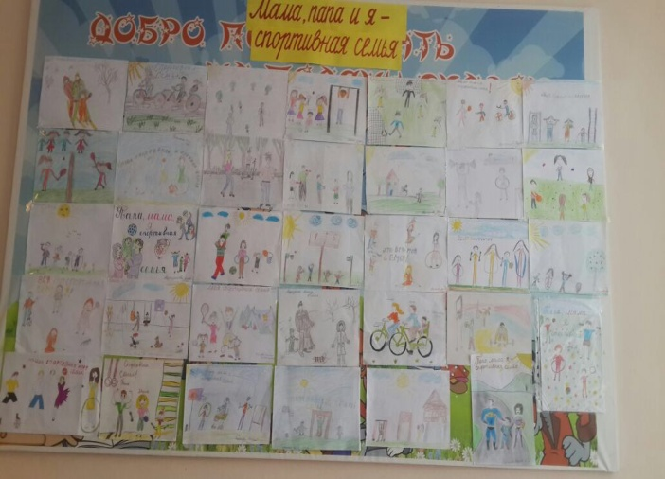

**30/11.2017** года в спортивном зале школы учитель физкультурыБадрутдинова М.И. провела спортивно – развлекательную игру «Веселые старты» между командами 3 «А» и 3 «Б» классов. Победила команда 3 «Б» класса. Дети остались очень довольны. На соревнования были приглашены родители детей.

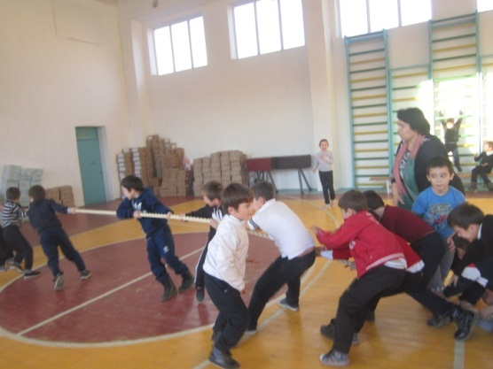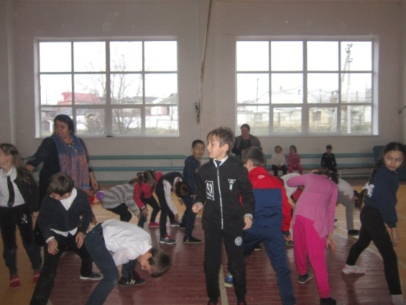

**Весёлые старты**

**09/12. 2017** социальный педагог Меджидова З.И. в 5х-8х классах провела внеклассное мероприятие «В здоровом теле – здоровый дух».

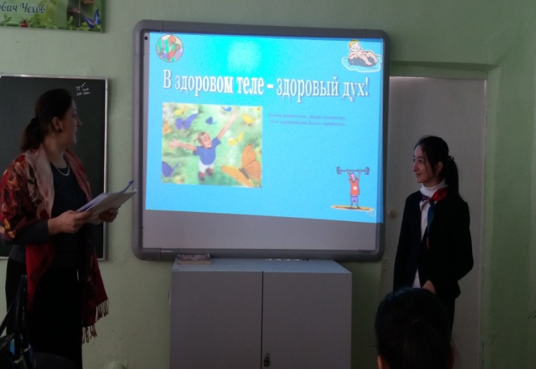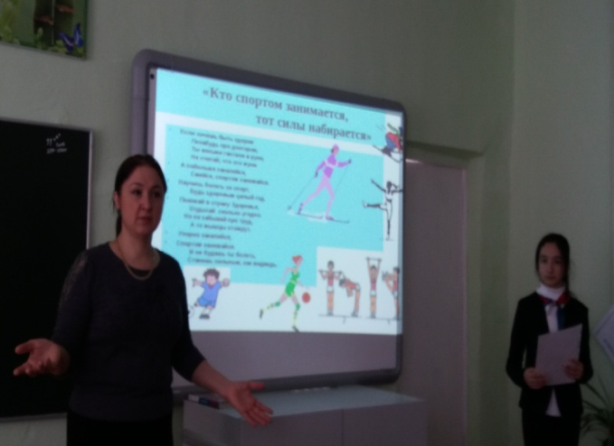

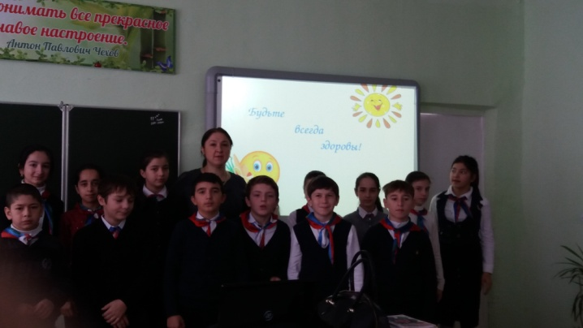

**Кл.час «В здоровом теле- здоровый дух!»**

**27/11. 2017** года в фойе школы заместителем директора по ВР Килясхановой У.Г. была организована линейка, посвященная чествованию чемпиона России по греко-римской борьбе ученика 9 «Б» класса АгаеваДанияла, тренер Нурмагомедов Н.Ш.

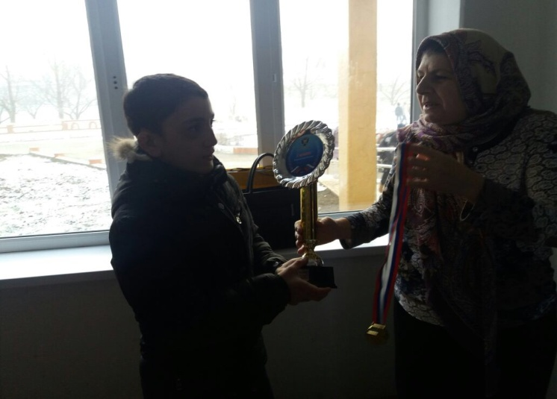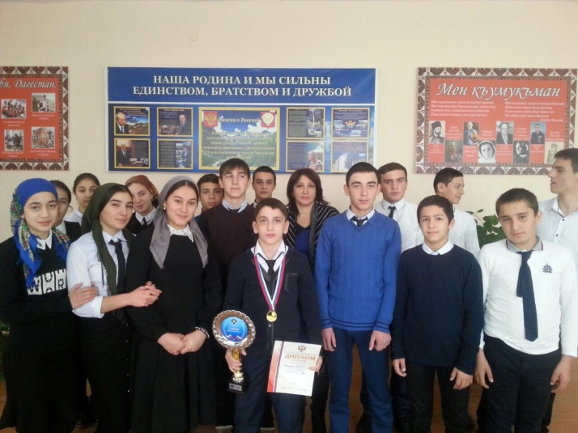

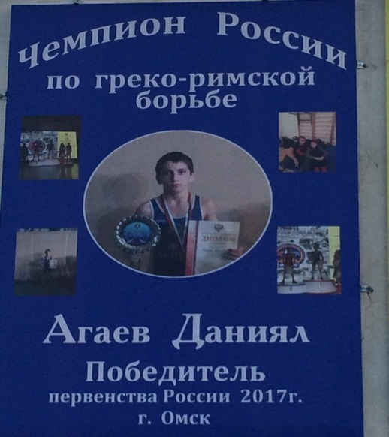

**19/10. 2017** года на линейке было проведено награждение победителей велокросса среди учащихся 5х-7х классов. Ребята показали свое мастерство езды на велосипеде

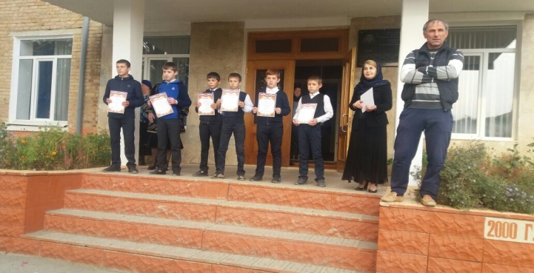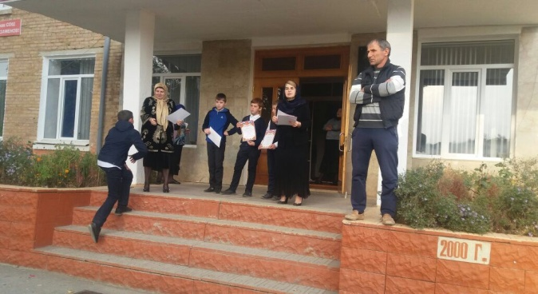

**07/10.2017** года в школе состоялся турнир одновременного сеанса по шашкам и шахматам с зам. председателя федерации по шахматам по городу Буйнакска и Буйнакского района Батырбековым М-ШапиАгабековичем

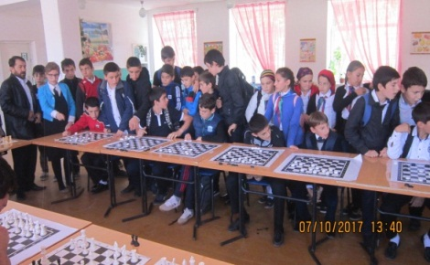

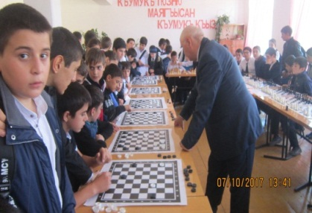

**Шашки – древняя игра**. Она полезна и нужна!Быть внимательным и честным учит нас всегда она!

**09/12. 2017** года учителем рисования была организована выставка рисунков на тему «Курить - здоровью вредить».

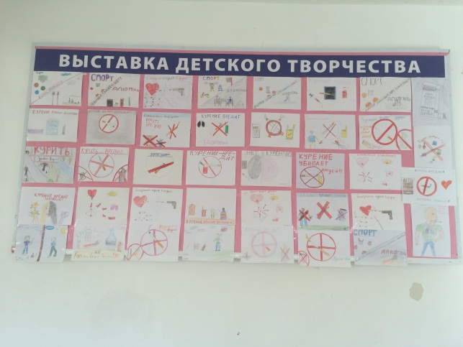

Мы надеемся, что мероприятия для учеников школы прошли не бесследно: каждый осознает меру ответственности за свое поведение, поймет, что только от него зависит, каким будет его будущее.